Муниципальное дошкольное образовательное учреждение

Октябрьский детский сад «Василёк»

**Консультация для педагогов**

***Федеральная образовательная программа***

***дошкольного образования 2023***

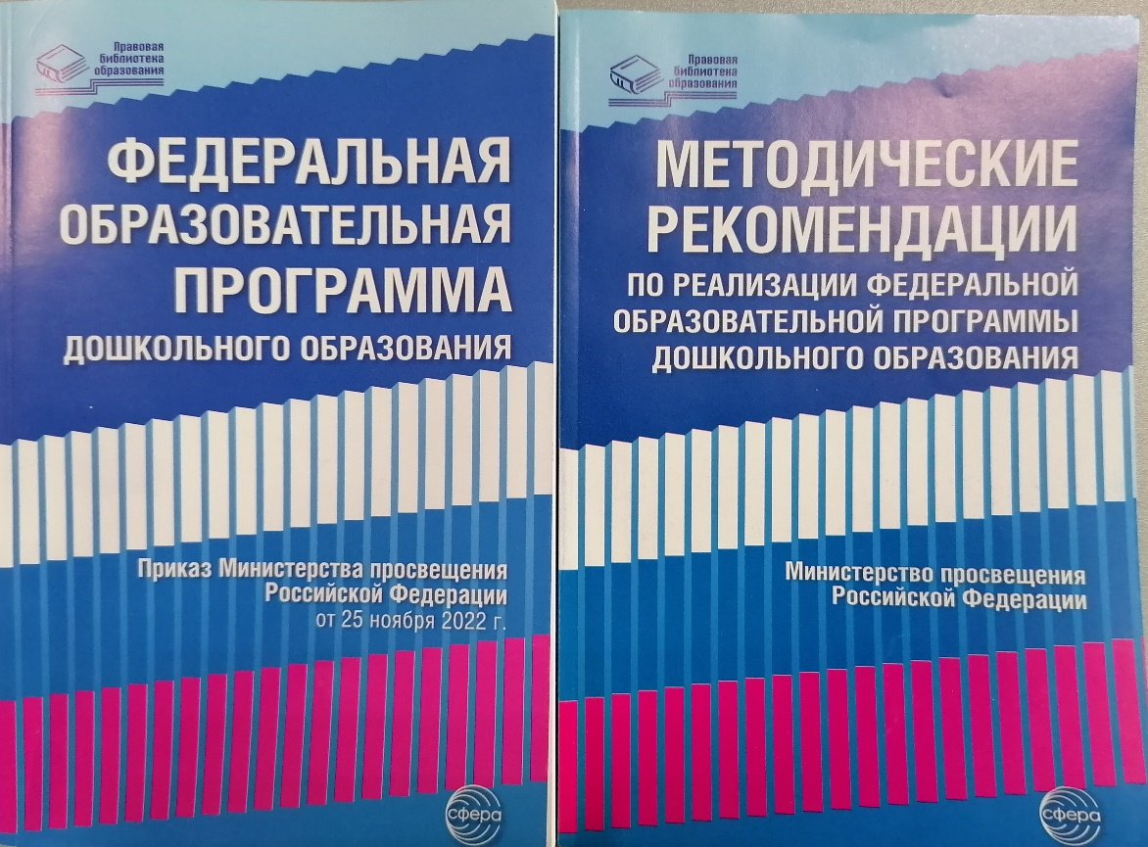

подготовила

старший воспитатель

Денисова Галина Леонидовна

Содержание образования должно содействовать взаимопониманию и сотрудничеству между людьми, народами независимо от расовой, национальной, этнической, религиозной и социальной принадлежности, формированию и развитию личности ребенка в соответствии с принятыми в семье и обществе духовно-нравственными и социокультурными ценностями.

1. Федеральная образовательная программа дошкольного образования (далее - Федеральная программа) разработана в соответствии с Порядком разработки и утверждения федеральных основных общеобразовательных программ, утверждённым приказом Министерства просвещения Российской Федерации от 30 сентября 2022 г. № 874 (зарегистрирован Министерством юстиции Российской Федерации 2 ноября 2022 г., регистрационный № 70809).

2. Федеральная программа позволяет реализовать несколько основополагающих функций дошкольного уровня образования:

1) обучение и воспитание ребёнка дошкольного возраста как гражданина Российской Федерации, формирование основ его гражданской и культурной идентичности на соответствующем его возрасту содержании доступными средствами;

2) создание единого ядра содержания дошкольного образования (далее - ДО), ориентированного на приобщение детей к традиционным духовно-нравственным и социокультурным ценностям российского народа, воспитание подрастающего поколения как знающего и уважающего историю и культуру своей семьи, большой и малой Родины;

3) создание единого федерального образовательного пространства воспитания и обучения детей от рождения до поступления в общеобразовательную организацию, обеспечивающего ребёнку и его родителям (законным представителям) равные, качественные условия ДО, вне зависимости от места проживания.

3. Федеральная программа определяет единые для Российской Федерации базовые объем и содержание ДО, осваиваемые обучающимися в организациях, осуществляющих образовательную деятельность (далее - ДОО), и планируемые результаты освоения образовательной программы. Федеральная программа разработана в соответствии с федеральным государственным образовательным стандартом дошкольного образования1 (далее - ФГОС ДО).

4. ФГОС ДО и Федеральная программа являются основой для самостоятельной разработки и утверждения ДОО образовательных программ дошкольного образования (далее - Программа), обязательная часть которых должна соответствовать Федеральной программе и оформляется в виде ссылки на нее. Федеральная программа определяет объем обязательной части этих Программ, который в соответствии со ФГОС ДО составляет не менее 60% от общего объема программы. Часть, формируемая участниками образовательных отношений, составляет не более 40% и может быть ориентирована на специфику национальных, социокультурных и иных условий, в том числе региональных, в которых осуществляется образовательная деятельность; сложившиеся традиции ДОО; выбор парциальных образовательных программ и форм организации работы с детьми, которые в наибольшей степени соответствуют потребностям и интересам детей, а также возможностям педагогического коллектива и ДОО в целом. Содержание и планируемые результаты разрабатываемых в ДОО Программ должны быть не ниже соответствующих содержания и планируемых результатов Федеральной программы.

В Федеральной программе содержатся целевой, содержательный и организационный разделы.

**В целевом разделе** Федеральной программы представлены:

* цели, задачи, принципы её формирования;
* планируемые результаты освоения Федеральной программы в младенческом, раннем, дошкольном возрастах, а также на этапе завершения освоения Федеральной программы;
* подходы к педагогической диагностике достижения планируемых результатов.

**Содержательный раздел** Федеральной программы включает:

* задачи и содержание образовательной деятельности по каждой из образовательных областей для всех возрастных групп обучающихся (социально-коммуникативное, познавательное, речевое, художественно-эстетическое, физическое развитие). В физическом развитии появился подпункт «активный отдых» (физкультурные праздники и досуги, дни здоровья, туристские прогулки и экскурсии).
* описания вариативных форм, способов, методов и средств реализации Федеральной программы;
* особенности образовательной деятельности разных видов и культурных практик; (ОД, осуществляемая в процессе организации различных видов детской деятельности; ОД, осуществляемая в ходе режимных процессов; самостоятельная деятельность детей; взаимодействие с семьями детей по реализации образовательной программы ДО). Введение термина "занятие" не означает регламентацию процесса. Термин фиксирует форму организации образовательной деятельности. Содержание и педагогически обоснованную методику проведения занятий педагог может выбирать самостоятельно. К культурным практикам относят игровую, продуктивную, познавательно-исследовательскую, коммуникативную практики, чтение художественной литературы. В процессе культурных практик педагог создает атмосферу свободы выбора, творческого обмена и самовыражения, сотрудничества взрослого и детей. Организация культурных практик предполагает подгрупповой способ объединения детей.
* способы поддержки детской инициативы; (формы самостоятельной инициативной деятельности: самостоятельная исследовательская деятельность и экспериментирование; свободные сюжетно-ролевые, театрализованные, режиссерские игры; игры-импровизации и музыкальные игры; речевые и словесные игры, игры с буквами, слогами, звуками; логические игры, развивающие игры математического содержания; самостоятельная деятельность в книжном уголке; самостоятельная изобразительная деятельность, конструирование; самостоятельная двигательная деятельность, подвижные игры, выполнение ритмических и танцевальных движений).
* взаимодействия педагогического коллектива с семьями обучающихся;
* направления и задачи коррекционно-развивающей работы (далее - КРР) с детьми дошкольного возраста с особыми образовательными потребностями (далее - ООП) различных целевых групп, в том числе детей с ограниченными возможностями здоровья (далее - ОВЗ) и детей-инвалидов. В ФОП ДО указаны нижеследующие категории целевых групп обучающихся для оказания им адресной психологической помощи и включения их в программы психолого-педагогического сопровождения:

1) нормотипичные дети с нормативным кризисом развития;

2) обучающиеся с ООП: с ОВЗ и (или) инвалидностью, обучающиеся по индивидуальному учебному плану (учебному расписанию) на основании медицинского заключения (дети, находящиеся под диспансерным наблюдением, в том числе часто болеющие дети); часто болеющие дети характеризуются повышенной заболеваемостью острыми респираторными инфекциями, которые не связаны с врожденными и наследственными состояниями, приводящими к большому количеству пропусков ребёнком в посещении ДОО; обучающиеся, испытывающие трудности в освоении образовательных программ, развитии, социальной адаптации; одаренные обучающиеся;

3) дети и (или) семьи, находящиеся в трудной жизненной ситуации, признанные таковыми в нормативно установленном порядке;

4) дети и (или) семьи, находящиеся в социально опасном положении (безнадзорные, беспризорные, склонные к бродяжничеству), признанные таковыми в нормативно установленном порядке;

5) обучающиеся "группы риска": проявляющие комплекс выраженных факторов риска негативных проявлений (импульсивность, агрессивность, неустойчивая или крайне низкая (завышенная) самооценка, завышенный уровень притязаний). Включение ребёнка в программу КРР, определение индивидуального маршрута психолого-педагогического сопровождения осуществляется на основе заключения ПИК по результатам психологической и педагогической диагностики.

6) Направленность КРР с билингвальными обучающимися, детьми мигрантов, испытывающими трудности с пониманием государственного языка Российской Федерации на дошкольном уровне образования.

7) Работу по социализации и языковой адаптации детей иностранных граждан, обучающихся в организациях, реализующих программы ДО в Российской Федерации, рекомендуется организовывать с учётом особенностей социальной ситуации каждого ребёнка персонально. Психолого-педагогическое сопровождение детей данной целевой группы может осуществляться в контексте общей программы адаптации ребёнка к ДОО. В случаях выраженных проблем социализации, личностного развития и общей дезадаптации ребёнка, его включение в программу КРР может быть осуществлено на основе заключения ППК по результатам психологической диагностики или по запросу родителей (законных представителей) ребёнка.

* федеральная рабочая программа воспитания, которая раскрывает задачи и направления воспитательной работы, предусматривает приобщение детей к российским традиционным духовным ценностям, включая культурные ценности своей этнической группы, правилам и нормам поведения в российском обществе.

**Организационный раздел** Федеральной программы включает:

* описание психолого-педагогических условий реализации Федеральной программы;

Успешная реализация Федеральной программы обеспечивается следующими психолого-педагогическими условиями:

1) признание детства как уникального периода в становлении человека, понимание неповторимости личности каждого ребёнка, принятие воспитанника таким, какой он есть, со всеми его индивидуальными проявлениями;

2) решение образовательных задач с использованием как новых форм организации процесса образования (проектная деятельность, образовательная ситуация, образовательное событие, обогащенные игры детей в центрах активности, проблемно-обучающие ситуации в рамках интеграции образовательных областей и другое), так и традиционных (фронтальные, подгрупповые, индивидуальные занятий. При этом занятие рассматривается как дело, занимательное и интересное детям, развивающее их;

3) обеспечение преемственности содержания и форм организации образовательного процесса в ДОО, в том числе дошкольного и начального общего уровней образования;

4) учёт специфики возрастного и индивидуального психофизического развития обучающихся и т.п. (всего 17 пунктов).

* организация развивающей предметно-пространственной среды (далее - РППС) в ДОО;
* материально-техническое обеспечение Программы, обеспеченность методическими материалами и средствами обучения и воспитания.
* примерные перечни художественной литературы, музыкальных произведений, произведений изобразительного искусства для использования в образовательной работе в разных возрастных группах, а также примерный перечень рекомендованных для семейного просмотра анимационных произведений,
* описание кадровых условий реализации программы. Реализация Федеральной программы обеспечивается квалифицированными педагогами, наименование должностей которых должно соответствовать номенклатуре должностей педагогических работников организаций, осуществляющих образовательную деятельность, должностей руководителей образовательных организаций, утверждённой постановлением Правительства Российской Федерации от 21 февраля 2022 г. № 225 (Собрание законодательства Российской Федерации, 2022, № 9, ст. 1341). Реализация образовательной программы ДО обеспечивается руководящими, педагогическими, учебно-вспомогательными, административно-хозяйственными работниками образовательной организации, а также медицинскими и иными работниками, выполняющими вспомогательные функции. ДОО самостоятельно устанавливает штатное расписание, осуществляет прием на работу работников, заключение с ними и расторжение трудовых договоров, распределение должностных обязанностей, создание условий и организацию методического и психологического сопровождения педагогов. Руководитель организации вправе заключать договора гражданско-правового характера и совершать иные действия в рамках своих полномочий. В целях эффективной реализации Федеральной программы ДОО должна создать условия для профессионального развития педагогических и руководящих кадров, в том числе реализации права педагогов на получение дополнительного профессионального образования не реже одного раза в три года за счет средств ДОО и/или учредителя.
* примерный режим и распорядок дня в дошкольных группах. Основными компонентами режима в ДОО являются: сон, пребывание на открытом воздухе (прогулка), образовательная деятельность, игровая деятельность и отдых по собственному выбору (самостоятельная деятельность), прием пищи, личная гигиена. Содержание и длительность каждого компонента, а также их роль в определенные возрастные периоды закономерно изменяются, приобретая новые характерные черты и особенности. Режим дня должен быть гибким, однако неизменными должны оставаться время приема пищи, интервалы между приемами пищи, обеспечение необходимой длительности суточного сна, время отхода ко сну; проведение ежедневной прогулки.
* федеральный календарный план воспитательной работы.